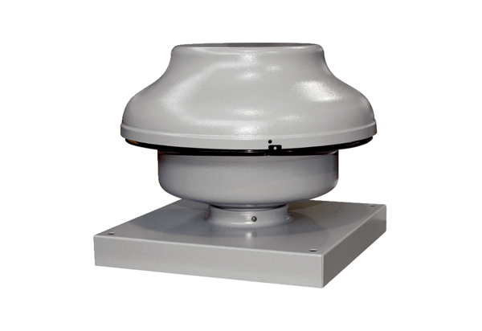Radiál tetőventilátor EHD 31Csomagolási egység: 1 darabVálaszték: C
Termékszám: 0087.0306Gyártó: MAICO

